ФЕДЕРАЛЬНОЕ АГЕНТСТВО ЖЕЛЕЗНОДОРОЖНОГО ТРАНСПОРТА
Федеральное государственное бюджетное образовательное учреждение высшего образования
«Петербургский государственный университет путей сообщения
Императора Александра I»
(ФГБОУ ВО ПГУПС)

Кафедра «Прикладная психология»

РАБОЧАЯ ПРОГРАММА
дисциплины
«МАТЕМАТИЧЕСКИЕ МЕТОДЫ В ПСИХОЛОГИИ» (Б1.Б.34)
для направления
37.03.01 «Психология»
по профилю
«Психология»

Форма обучения – очная, заочная

Санкт-Петербург
2019

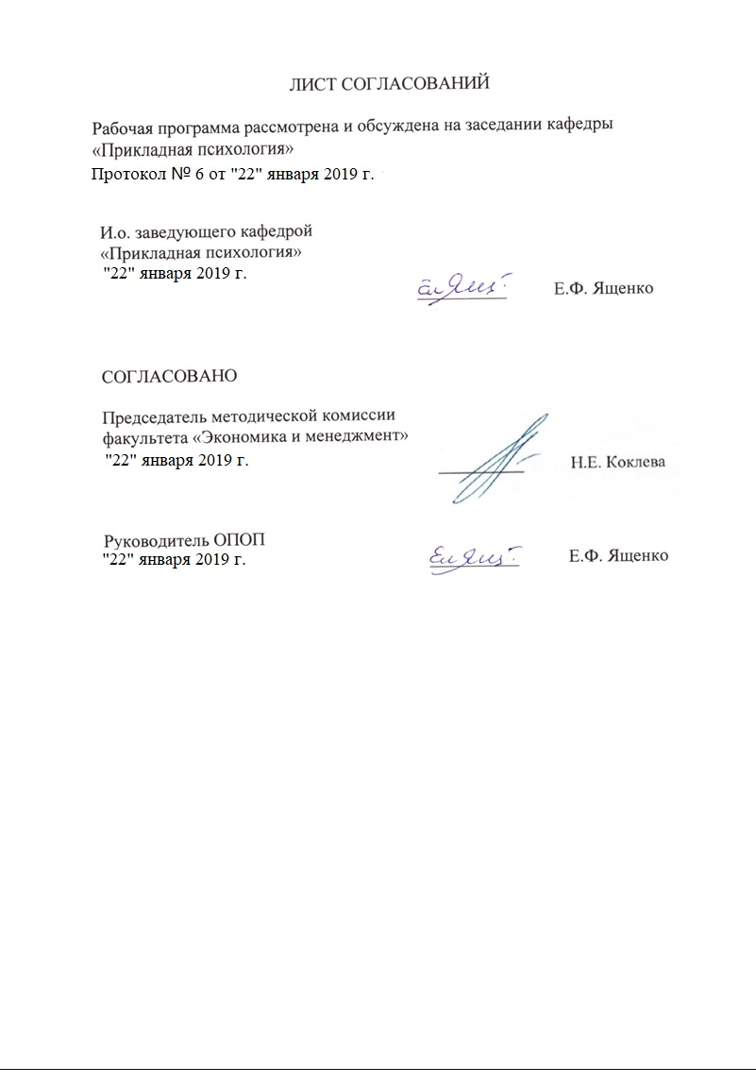

ЛИСТ СОГЛАСОВАНИЙ

Рабочая программа рассмотрена и обсуждена на заседании кафедры «Прикладная психология»
Протокол № __ от «___» _________ 201 __ г.

И.о. заведующего кафедрой  «Прикладная психология» | __________ | Е.Ф. Ященко
«___» _________ 201 __ г.

СОГЛАСОВАНО

Председатель методической комиссии факультета «Экономика и менеджмент» | __________ | Н.Е. Коклева
«___» _________ 201 __ г.
Руководитель ОПОП | __________ | Е.Ф. Ященко
«___» _________ 201 __ г.

1. Цели и задачи дисциплины

Рабочая программа составлена в соответствии с ФГОС, утвержденным «07» августа 2014 г., приказ № 946 по направлению/специальности 37.03.01 «Психология», по дисциплине «Математические методы в психологии».
Целью изучения дисциплины является формирование компетенций, указанных в разделе 2 рабочей программы.
Для достижения поставленной цели решаются следующие задачи:
- приобретение знаний, указанных в разделе 2 рабочей программы;
- приобретение умений, указанных в разделе 2 рабочей программы;
- приобретение навыков, указанных в разделе 2 рабочей программы.

2. Перечень планируемых результатов обучения по дисциплине «Математические методы в психологии», соотнесенных с планируемыми результатами освоения основной образовательной программы
В результате изучения дисциплины студент должен:
ЗНАТЬ:
- основы статистических методов обработки и интерпретации данных;
- математические основания обработки данных;
- основные методы математической обработки результатов исследований;
- принципы поиска и выбора методов математической статистики.
УМЕТЬ:
- оценить полученные данные эмпирического психологического исследования;
- выбрать адекватный математический метод для их обработки;
- обрабатывать данные психологического исследования;
- правильно интерпретировать полученные результаты.
ВЛАДЕТЬ:
- методами математико-статистической обработки результатов экспериментов;
- владеть компьютерными технологиями обработки данных.
Приобретенные знания, умения, навыки и/или опыт деятельности, характеризующие формирование компетенций, осваиваемые в данной дисциплине, позволяют решать профессиональные задачи, приведенные в соответствующем перечне по видам профессиональной деятельности в п. 2.4 основной профессиональной образовательной программы (ОПОП).
Изучение дисциплины направлено на формирование следующих профессиональных компетенций (ПК), соответствующих видам профессиональной деятельности, на которые ориентирована программа бакалавриата:
практическая деятельность:

- способность к отбору и применению психодиагностических методик, адекватных целям, ситуации и контингенту респондентов с последующей математико-статистической обработкой данных и их интерпретацией (ПК-2);
научно-исследовательская деятельность:
- способность к постановке профессиональных задач в области научно-исследовательской и практической деятельности (ПК-6);
- способность к участию в проведении психологических исследований на основе применения общепрофессиональных знаний и умений в различных научных и научно-практических областях психологии (ПК-7);
- способность к проведению стандартного прикладного исследования в определённой области психологии (ПК-8).
Область профессиональной деятельности обучающихся, освоивших данную дисциплину, приведена в п. 2.1 общей характеристики ОПОП.
Объекты профессиональной деятельности обучающихся, освоивших данную дисциплину, приведены в п. 2.2 общей характеристики ОПОП.

3. Место дисциплины в структуре основной образовательной программы
Дисциплина Б1.Б.34 «МАТЕМАТИЧЕСКИЕ МЕТОДЫ В ПСИХОЛОГИИ» относится к базовой части профессионального цикла дисциплин.

4. Объем дисциплины и виды учебной работы
Для очной формы обучения:
Вид учебной работы | Всего часов | Семестр
Вид учебной работы | Всего часов | 4 | 5
Контактная работа (по видам учебных занятий)  В том числе:  - лекции (Л)  - практические занятия (ПЗ)  - лабораторные работы (ЛР | 64  32  32  - | 32  16  16 | 32  16  16  -
Самостоятельная работа (СРС) (всего) | 62 | 31 | 31
Контроль | 54 | 9 | 45
Форма контроля знаний | З, Э | З | Э
Общая трудоемкость: час / з.е. | 180/5 | 72/2 | 108/3

Для заочной формы обучения:
Вид учебной работы | Всего часов | Курс
Вид учебной работы | Всего часов | 3 | 4
Контактная работа (по видам учебных занятий)  В том числе:  - лекции (Л)  - практические занятия (ПЗ)  - лабораторные работы (ЛР) | 18  8  10  - | 8  4  4  - | 10  4  6  -
Самостоятельная работа (СРС) (всего) | 149 | 60 | 89
Контроль |  | 4 | 9
Форма контроля знаний | З,Э | КЛР,З | КЛР,Э
Общая трудоемкость: час / з.е. | 180/5 | 72/2 | 108/3

Примечание:
КЛР – контрольная работа
З – зачет
Э –экзамен
5. Содержание и структура дисциплины

5.1 Содержание дисциплины
№ п/п | Наименование раздела дисциплины | Содержание раздела
1 | Проверка статистических гипотез | Нулевая гипотеза и альтернатива. Уровень значимости и мощность критерия. Односторонние и двухсторонние критерии. Стандартная ошибка. Статистика Стьюдента для независимых выборок. Статистика Манна-Уитни для независимых выборок. Одновыборочный критерий Стьюдента. Критерий Стьюдента и для парных выборок. Критерий Вилкоксона для парных выборок. Условия применимости статистик и возможности их проверки. Таблицы сопряженности 2 × 2, n × k.Критерий согласия Хи-квадрат. Критерий угловое преобразование Фишера.
2 | Дисперсионный анализ | Однофакторный дисперсионный анализ, пост-хок критерии. Графическое представление результатов. Двухфакторный дисперсионный анализ. Различные формы взаимодействия факторов.
3 | Непараметрические методы, заменяющие дисперсионный анализ | Различные нарушения допущений дисперсионного анализа. Критерии Краскала-Уоллеса, Критерии Джонкхира, Хи-квадрат Фридмана.
4 | Многомерный дисперсионный анализ | Многомерный дисперсионный анализ и общий случай дисперсионного анализа с повторными измерениями
5 | Корреляции. Корреляционный анализ | Ковариация и корреляция. Критерии Фишера-Пирсона и Спирмена, Кендалла. Корреляционная матрица. Корреляционная плеяда. Частная и множественная корреляция.
6 | Факторный анализ | Основные задачи, решаемые факторным анализом.  Последовательность выполнения факторного анализа. Вычисление факторных значений.  Простейшие модели КФА.  Интерпретация результатов факторного анализа
7 | Кластерный анализ | Кластерный анализ в задачах классификации, его виды: двухэтапный, К-средних, иерархический. Понятие различия и задание метрики. Иерархические методы кластеризации: одиночной связи, полной связи и средней связи. Определение числа кластеров. Примеры  применения.
8 | Обзор и сравнение моделей и методов анализа данных | Сильные и слабые стороны различных подходов. Их сходства и различия. Взаимозаменяемость и сочетаемость многомерных методов. Анализ адекватности предположений моделей для различных классов задач. Примеры решения задач различными способами

5.2 Разделы дисциплины и виды занятий

Для очной формы обучения:

№  п/п | Наименование  разделов дисциплин | Л | ПЗ | ЛР | СРС
1 | Проверка статистических гипотез. | 6 | 6 |  | 9
2 | Дисперсионный анализ. | 4 | 4 |  | 9
3 | Непараметрические методы, заменяющие дисперсионный анализ. | 4 | 4 |  | 9
4 | Многомерный дисперсионный анализ. | 2 | 2 |  | 8
5 | Корреляции. Корреляционный анализ | 4 | 4 |  | 8
6 | Факторный анализ | 4 | 4 |  | 6
7 | Кластерный анализ. | 4 | 4 |  | 5
8 | Обзор и сравнение моделей и методов анализа данных. | 4 | 4 |  | 8
 | Итого | 32 | 32 | 0 | 62

Для заочной формы обучения:

№  п/п | Наименование  разделов дисциплин | Л | ПЗ | ЛР | СРС
1 | Проверка статистических гипотез. | 1 |  |  | 20
2 | Дисперсионный анализ. | 1 | 2 |  | 15
3 | Непараметрические методы, заменяющие дисперсионный анализ. | 1 | 2 |  | 15
4 | Многомерный дисперсионный анализ. | 1 |  |  | 10
5 | Корреляции. Корреляционный анализ |  | 2 |  | 25
6 | Факторный анализ | 1 |  |  | 16
7 | Кластерный анализ. | 1 |  |  | 13
8 | Обзор и сравнение моделей и методов анализа данных. | 2 | 2 |  | 35
 | Итого | 8 | 10 |  | 149

6. Перечень учебно-методического обеспечения для самостоятельной работы обучающихся по дисциплине

№  п/п | Наименование раздела | Перечень учебно-методического обеспечения
1 | Проверка статистических гипотез. | - Кедич, Светлана Игоревна. Практикум по статистическим методам в психологии [Текст] : учебное пособие / С. И. Кедич ; ФГБОУ ВО ПГУПС. - Санкт-Петербург : ФГБОУ ВО ПГУПС, 2016. - 54 с. : ил. - Библиогр.: с. 53. - ISBN 978-5-7641-0845-2 :  - Шелехова, Л. В. Математические методы в психологии и педагогике: в схемах и таблицах [Электронный ресурс] / Л. В. Шелехова. - Москва : Лань", 2015. - ISBN 978-5-8114-1722-3 : Режим доступа: http://e.lanbook.com/books/element.php?pl1_id=60659  - Высоков, Игорь Евгеньевич. Математические методы в психологии [Электронный ресурс] : Учебник и практикум / И. Е. Высоков. - М. : Издательство Юрайт, 2017. - 386 с. - (Бакалавр. Академический курс). - ISBN 978-5-534-02728-0 : Режим доступа: http://www.biblio-online.ru/book/9AA95394-DF0D-4B59-BD83-EE4B1FEB0FC5  - Ермолаев-Томин, Олег Юрьевич. Математические методы в психологии в 2 ч. Часть 1. [Электронный ресурс] : Учебник / О. Ю. Ермолаев-Томин. - 5-е изд., испр. и доп. - М. : Издательство Юрайт, 2017. - 280 с. - (Бакалавр. Академический курс). - 4 экз. - ISBN 978-5-534-04325-9 :. - ISBN 978-5-534-04326-6 Режим доступа: http://www.biblio-online.ru/book/6EF7D942-901C-45BA-9B48-9A550E154F38  - Ермолаев-Томин, Олег Юрьевич. Математические методы в психологии в 2 ч. Часть 2. [Электронный ресурс] : Учебник / О. Ю. Ермолаев-Томин. - 5-е изд., испр. и доп. - М. : Издательство Юрайт, 2017. - 235 с. - (Бакалавр. Академический курс). - ISBN 978-5-534-04326-6. - ISBN 978-5-534-04327-3 :. Режим доступа: http://www.biblio-online.ru/book/9190C4BE-DFF4-4544-BA76-B9FD386BA7CE
2 | Дисперсионный анализ.
3 | Непараметрические методы, заменяющие дисперсионный анализ.
4 | Многомерный дисперсионный анализ.
5 | Корреляции. Корреляционный анализ
6 | Факторный анализ
7 | Кластерный анализ.
8 | Обзор и сравнение моделей и методов анализа данных.

7. Фонд оценочных средств для проведения текущего контроля успеваемости и промежуточной аттестации обучающихся по дисциплине
Фонд оценочных средств по дисциплине является неотъемлемой частью рабочей программы и представлен отдельным документом, рассмотренным на заседании кафедры и утвержденным заведующим кафедрой.

8. Перечень основной и дополнительной учебной литературы, нормативно-правовой документации и других изданий, необходимых для освоения дисциплины
8.1 Перечень основной учебной литературы, необходимой для освоения дисциплины
- Кедич, Светлана Игоревна. Практикум по статистическим методам в психологии [Текст] : учебное пособие / С. И. Кедич ; ФГБОУ ВО ПГУПС. - Санкт-Петербург : ФГБОУ ВО ПГУПС, 2016. - 54 с. : ил. - Библиогр.: с. 53. - ISBN 978-5-7641-0845-2 :
- Шелехова, Л. В. Математические методы в психологии и педагогике: в схемах и таблицах [Электронный ресурс] / Л. В. Шелехова. - Москва : Лань", 2015. - ISBN 978-5-8114-1722-3 : Режим доступа: http://e.lanbook.com/books/element.php?pl1_id=60659
- Высоков, Игорь Евгеньевич. Математические методы в психологии [Электронный ресурс] : Учебник и практикум / И. Е. Высоков. - М. : Издательство Юрайт, 2017. - 386 с. - (Бакалавр. Академический курс). - ISBN 978-5-534-02728-0 : Режим доступа: http://www.biblio-online.ru/book/9AA95394-DF0D-4B59-BD83-EE4B1FEB0FC5
- Ермолаев-Томин, Олег Юрьевич. Математические методы в психологии в 2 ч. Часть 1. [Электронный ресурс] : Учебник / О. Ю. Ермолаев-Томин. - 5-е изд., испр. и доп. - М. : Издательство Юрайт, 2017. - 280 с. - (Бакалавр. Академический курс). - 4 экз. - ISBN 978-5-534-04325-9 :. - ISBN 978-5-534-04326-6 Режим доступа: http://www.biblio-online.ru/book/6EF7D942-901C-45BA-9B48-9A550E154F38
- Ермолаев-Томин, Олег Юрьевич. Математические методы в психологии в 2 ч. Часть 2. [Электронный ресурс] : Учебник / О. Ю. Ермолаев-Томин. - 5-е изд., испр. и доп. - М. : Издательство Юрайт, 2017. - 235 с. - (Бакалавр. Академический курс). - ISBN 978-5-534-04326-6. - ISBN 978-5-534-04327-3 :. Режим доступа: http://www.biblio-online.ru/book/9190C4BE-DFF4-4544-BA76-B9FD386BA7CE

8.2 Перечень дополнительной учебной литературы, необходимой для освоения дисциплины
- Боровков А. А. Математическая статистика ИздЛань, 2011, Код доступа http://e.lanbook.com/books/element.php?pl1_id=3810
- Лялин В.С. Статистика: теория и практика в Excel М. Издательство: Финансы и статистика, 2009 код доступа http://e.lanbook.com/view/book/1048/
- Туганбаев А.А. Крупин В.Г. Теория вероятностей и математическая статистика, Изд.Лань, 2011 Код доступа http://e.lanbook.com/books/element.php?pl1_id=652

8.3 Перечень нормативно-правовой документации, необходимой для освоения дисциплины
При освоении данной дисциплины нормативно-правовая документация не используется
8.4 Другие издания, необходимые для освоения дисциплины
При освоении данной дисциплины другие издания не используются.

9. Перечень ресурсов информационно-телекоммуникационной сети «Интернет», необходимых для освоения дисциплины
1. Личный кабинет обучающегося и электронная информационно-образовательная среда [Электронный ресурс]. Режим доступа: http://sdo.pgups.ru (для доступа к полнотекстовым документам требуется авторизация).
2. Научная электронная библиотека университета [Электронный ресурс] – Режим доступа:http://library.pgups.ru/– свободный.
3. Электронно-библиотечная система издательства «Лань». Режим доступа: http://e.lanbook.com (для доступа к полнотекстовым документам требуется авторизация).
4. Электронная библиотека ЮРАЙТ. Режим доступа: https://biblio-online.ru/ (для доступа к полнотекстовым документам требуется авторизация).
5. Электронно-библиотечная система ibooks.ru («Айбукс»). Режим доступа: https://ibooks.ru/home.php?routine=bookshelf (для доступа к полнотекстовым документам требуется авторизация).
6. Электронная библиотека «Единое окно к образовательным ресурсам». – Режим доступа: http://window.edu.ru. – свободный.

10. Методические указания для обучающихся по освоению дисциплины
Порядок изучения дисциплины следующий:
- Освоение разделов дисциплины производится в порядке, приведенном в разделе 5 «Содержание и структура дисциплины». Обучающийся должен освоить все разделы дисциплины с помощью учебно-методического обеспечения, приведенного в разделах 6, 8 и 9 рабочей программы.
- Для формирования компетенций обучающийся должен представить выполненные типовые контрольные задания или иные материалы, необходимые для оценки знаний, умений, навыков и (или) опыта деятельности, предусмотренные текущим контролем (см. фонд оценочных средств по дисциплине).
- По итогам текущего контроля по дисциплине, обучающийся должен пройти промежуточную аттестацию (см. фонд оценочных средств по дисциплине).

11. Перечень информационных технологий, используемых при осуществлении образовательного процесса по дисциплине, включая перечень программного обеспечения и информационных справочных систем

Перечень информационных технологий, используемых при осуществлении образовательного процесса по дисциплине:
- технические средства (компьютерная техника, наборы демонстрационного оборудования);
- методы обучения с использованием информационных технологий (демонстрация мультимедийных материалов);
- личный кабинет обучающегося и электронная информационно-образовательная среда [Электронный ресурс]. Режим доступа: http://sdo.pgups.ru (для доступа к полнотекстовым документам требуется авторизация);
- Интернет-сервисы и электронные ресурсы (поисковые системы, электронная почта, онлайн-энциклопедии и справочники, электронные учебные и учебно-методические материалы, согласно п. 9 рабочей программы;
программное обеспечение:
- Операционная система Windows;
- MS Office;
- Антивирус Касперский.

12. Описание материально-технической базы, необходимой для осуществления образовательного процесса по дисциплине

Материально-техническая база, необходимая для осуществления образовательного процесса по дисциплине, включает следующие специальные помещения:
- учебные аудитории для проведения занятий лекционного типа, занятий семинарского типа, курсового проектирования (выполнения курсовых работ), групповых и индивидуальных консультаций, текущего контроля и промежуточной аттестации,
- помещения для самостоятельной работы;
- помещения для хранения и профилактического обслуживания учебного оборудования.
Специальные помещения укомплектовываются специализированной мебелью и техническими средствами обучения, служащими для представления учебной информации большой аудитории.
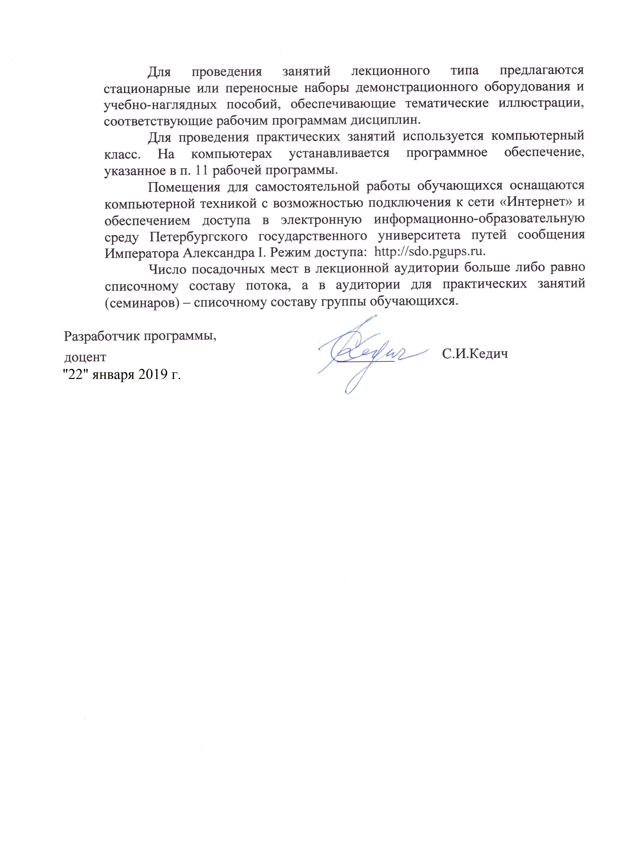
Для проведения занятий лекционного типа предлагаются стационарные или переносные наборы демонстрационного оборудования и учебно-наглядных пособий, обеспечивающие тематические иллюстрации, соответствующие рабочим программам дисциплин.
Для проведения практических занятий используется компьютерный класс. На компьютерах устанавливается программное обеспечение, указанное в п. 11 рабочей программы.
Помещения для самостоятельной работы обучающихся оснащаются компьютерной техникой с возможностью подключения к сети «Интернет» и обеспечением доступа в электронную информационно-образовательную среду Петербургского государственного университета путей сообщения Императора Александра I. Режим доступа: http://sdo.pgups.ru.
Число посадочных мест в лекционной аудитории больше либо равно списочному составу потока, а в аудитории для практических занятий (семинаров) – списочному составу группы обучающихся.

Разработчик программы,  доцент  «18» апреля 2018 г. | ________ | С.И.Кедич

